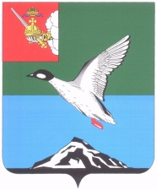

Муниципальное Собрание Череповецкого муниципального района

Вологодской области

**Р Е Ш Е Н И Е**

от 13.12.2024 № 603

г. Череповец

**О внесении изменений в структуру администрации Череповецкого**

**муниципального района**

В соответствии с Федеральным законом от 06.10.2003 № 131-ФЗ   
«Об общих принципах организации местного самоуправления в Российской Федерации», Уставом Череповецкого муниципального района Вологодской области Муниципальное Собрание района

РЕШИЛО:

1. Внести изменения в структуру администрации Череповецкого муниципального района, утвержденную решением Муниципального Собрания района от 25.10.2023 № 447, дополнив пункт 10 абзацем следующего содержания:

«Комитет по физической культуре и спорту администрации района».

2. Решение вступает в силу с 01 января 2025 года.

3. Решение опубликовать в газете «Сельская новь» и разместить на официальном сайте Череповецкого муниципального района в информационно-телекоммуникационной сети «Интернет».

Глава района Л.Г. Киселева